Nom : Salapex
Slogan : La technologie simplifiée
Activité :
- Vente d'ordinateurs prêts à l’emploi (configurés pour être faciles à utiliser).
- Vente d'accessoires ergonomiques (claviers, souris, casques).
- Combinaison dans des packs « tout-en-un » pour particuliers ou petites entreprises.
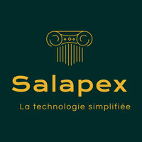
Logo :

